Egyszerűbb töltésindítást és több töltőpontot hozhat az elektromos autósoknak az uniós rendelet
2023-24-ben ölthet végleges formát az alternatív üzemanyagtöltési infrastruktúrák uniós szintű egységes szabályozása (AFIR). Az elektromos autót használók leginkább az ugrásszerűen növekvő számú töltőpontoknak, és applikációs kavalkád helyett sima bankkártyás fizetés lehetőségének örülhetnének az AFIR életbelépése után.
Bár a földgáz, a hidrogén és más egyéb, a hagyományos fosszilisoktól eltérő üzemanyagok töltési hálózatát is magában foglalja az Alternatív Üzemanyagok Töltési Infrastruktúrájának Rendelete (Alternative Fuel Infrastructure Regulation – AFIR), a legnagyobb várakozás természetesen az elektromos járművek töltési hálózatának fejlődésére gyakorolt hatását övezi. Uniószerte erősíteni kell ugyanis az e-töltő hálózatokat, hiszen a jelenlegi gépjármű-állomány igényein túl várhatóan exponenciálisan fog nőni ezen járművek száma, a folyamatosan napirenden tartott uniós-szintű korlátozási terv miatt, ami csak a klímasemleges üzemanyaggal hajtott a belső égésű motorral szerelt járművek forgalomba hozatalát engedélyezi 2035-től.
Az AFIR irányelveinek hazai bevezethetőségéről a KPMG által szervezett szakmai rendezvény időszerűségét mi sem illusztrálja jobban, mint hogy a belvárosi helyszín fél kilométeres körzetében jelenleg nincsen üzemelő e-töltő.
Mi a példakép Hollandia titka?
Noha Magyarországon több mint 2000 töltőpont áll rendelkezésre, ezek több mint fele Budapesten és Pest vármegyében található, a vidéki ellátottság inkább autópályák mentén és egyes nagyvárosokra korlátozódik – mutatta be a jelenlegi helyzetet Sipos Márton a KPMG szenior menedzsere.
Ezzel szemben Hollandiában több mint 110 ezer töltőpont van, amely volumenét tekintve a legmagasabb az EU-s tagállamok között.
„Ez elsősorban a rugalmas, ésszerű szabályozásnak és az illetékes hivatalok, valamint a piaci szereplők – elsősorban a villamosenergia-hálózati elosztók, töltőüzemeltetők és önkormányzatok – közötti rendszeres egyeztetésnek, valamint az egységes és hosszú távú infrastruktúra-fejlesztési tervnek köszönhető” – mutatott rá Tóth-Báló Tamás, a KPMG menedzsere. „Ugyanis akármennyire ambiciózus célokat tűz is majd ki a végleges uniós szabályozás, a valódi végrehajthatóság azon is fog múlni, hogy az adott esetben – haszongépjárművek töltését is biztosítani hivatott – megawattos összkapacitás-igényű töltőhelyek kiépítésében üzletileg is érdekelt partnerek tudnak-e lenni az említett piaci szereplők és ezt a szabályozások is támogatják-e” – magyarázta Tóth-Báló Tamás.
Hol segít az AFIR?
Az AFIR az elektromobilitás fejlődéséhez elengedhetetlen töltőhálózatok jótékony terjedését több szemszögből is támogathatja. Egyfelől tisztáz alapvető fogalmakat, és bevezet újakat is, hiszen immár a haszongépjárművek területén vagy a folyami és tengeri hajózásban is megjelentek az alternatív hajtások. Egységesen kategorizálja a töltési kapacitások fokozatait, a töltőcsatlakozási szabványokat, a töltőkön feltüntetendő információkat, az infrastruktúra kiépítésében, fenntartásában, használatában közreműködő szereplők jogi elnevezéseit és kapcsolódó kötelezettségeik és jogosultságaik fogalmát. Eközben tekintettel van a szabályozás a fenntarthatósági kritériumokra, az uniós Fit for 55 javaslatcsomagra, a kapcsolódó beruházások klímavonatkozású támogathatósági és finanszírozhatósági kritériumaira, a légi és folyami közlekedési korridorok elhelyezkedési viszonyaira, és még sok más releváns tényezőre, részterületre.
„Az AFIR borzasztó sok területen akar egyszerre beavatkozni, tisztázni és ösztönözni ebben az ökoszisztémában” – vélte Vígh Zoltán, a Jedlik Ányos Klaszter ügyvezetője – „és ez kellemetlen helyzetbe hozhatja a tagállamokat, ha azonnal kell a jövőbeni kihirdetés után igazodni az AFIR-ban megfogalmazottakhoz.”
Elsősorban a Villamosenergia Törvénnyel való összhang megteremtése érdemel prioritást Balogh Szabolcs, az MVM Mobiliti Kft ügyvezetője szerint. Hiszen idehaza a töltési pontoknak helyszínt adó ingatlanok tulajdonosai, üzemeltetői – például bevásárlóközpontok, ipari parkok – esetén a villamosenergia vételezésének szabályozott körülményei rendezendők. Jelenleg eufemisztikusan elektromobilitási szolgáltatásként aposztrofálják ezt a tevékenységet. Sváb Kata, az EON Drive GmbH illetékes vezetője szerint az önkormányzatok egymástól akár teljesen eltérő szabályozási háttere is lassítja jelenleg a közterületi telepítéseket. Mint Tavi Tamás, a Magyarországon egyedülállóan kizárólag e-buszhálózatot üzemeltető Paksi Közlekedési Kft. ügyvezetője hozzátette, a közlekedési vállalatok telephelyein, logisztikai központokban és ipari parkokban sem egyszerűbb a helyzet. A konferencián felszólaló szakértők szerint az AFIR hazai implementálása előtt mindenképpen érdemes áttekinteni, hogy megvan-e az összhang a közlekedésügyi, az energetikai, az építésügyi és adózási szabályozásokban.
„Az EU-ban egyes tagállamok termékértékesítésként közelítik meg a töltési szolgáltatást, mások – köztük Magyarország is – szolgáltatásként kezelik, így a töltési szolgáltatásnak nincs egységes NACE (magyarul TEÁOR) kódja sem.” – hívta fel a figyelmet Tóth-Báló Tamás.
A megközelítés amiatt is fontos, mert a termékként értékesített villamos energia a hagyományos üzemanyagokhoz hasonlóan jövedéki termékké válhat.
Ha nem is csodafegyver, de sokat segít
Még ha nem is oldja meg automatikusan az iparági vertikum minden szereplőjének gondjait, mindazonáltal fogyasztói szempontból nagyon kedvező változásokat hozhat az AFIR irányelveihez való igazodás. Az egyik legfontosabb változás a regisztráció és applikáció nélküli töltés lehetőségének biztosítására vonatkozó előírás. Így megszűnhet az a kényelmetlen helyzet, hogy tucatnyi applikációt kelljen telepíteni az elektromos autók tulajdonosainak, hogy különböző szolgáltatók töltőinél is tudjanak tölteni. A gépjárműtulajdonosok számára kevéssé ismert elszámolási háttér, az e-roaming is sok tekintetben egyszerűsödhet. Ráadásul az AFIR a töltőhelyekről nyilvánosan elérhető információk körét is kiterjeszti, így a navigációs rendszerekbe sokkal részletesebb, valós idejű információ kerülhet a kapacitási, nyitvatartási, foglaltsági információktól a mosdó, közért, mozgáskorlátozotti szolgáltatások elérhetőségéig.
Mi a sok és mi a kevés?
Az AFIR másik nagy hozadéka, hogy egyértelmű pályát tűz ki a tagállamoknak a töltőtelepítési programok végrehajtásához. A teljesen elektromos (BEV) és a tölthető hibrid járművek (PHEV) nemzeti járműparkban képviselt arányának függvényében írja elő, hogy hány töltőhelyen, hány megawatt töltési összkapacitást kell biztosítani egy-egy tagállamnak. Ebben az összevetésben Magyarország jelenleg még csak enyhén marad el a megfogalmazott elvárástól. Azonban, ha a BEV-ek és PHEV-ek növekedését lineárisnak feltételezzük, akkor is már több mint négyszeresére kellene növelni a töltési infrastruktúrát 2030-ig a KPMG szakértői szerint. Ha az elektromos autózás ennél is gyorsabban terjedne, akkor még ennél is nagyobb ütemű fejlesztést kellene tudni végrehajtani Magyarországon.
Még súlyosabbak a kötelezettségek, ha a haszongépjárművek és a vízi közlekedési eszközök terén is hasonló prognózisokat állítunk fel. A szakértők ugyanakkor azt valószínűsítik, hogy az elkövetkező években ezeknél a kategóriáknál a hidrogénhajtás is meghatározó lesz a sokkal kedvezőbb energiasűrűség előnyeit kihasználva. Ez esetben persze ugyanúgy az AFIR irányelvek releváns fejezetei lesznek a mérvadók.
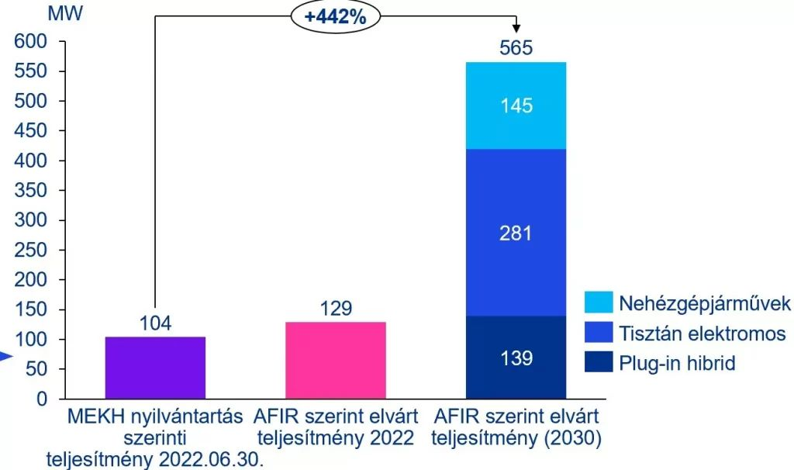 | © KPMG
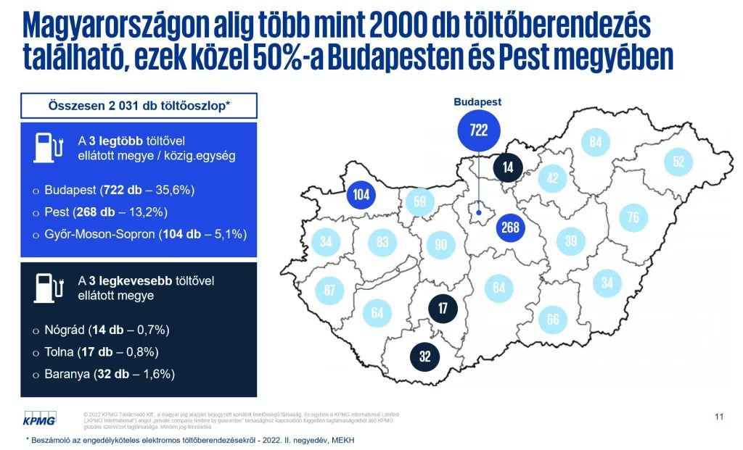 | © KPMG
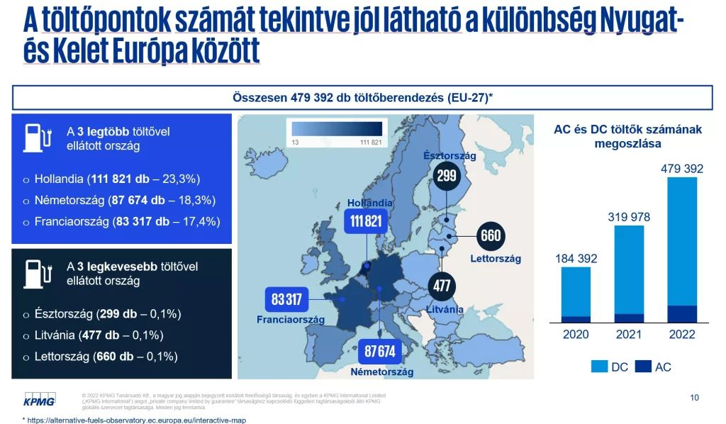 | © KPMG
Eredeti tartalom: KPMG
Továbbította: Helló Sajtó! Üzleti Sajtószolgálat
Ez a sajtóközlemény a következő linken érhető el:

